Sistemes de Gestió Empresarial

2ºGS DAM

Professor: Sergi García

28/10/2021



**Ayudantes de Santa**

**Recollida d’aliments**

* Esther Talavera
* Fede Adria
* Cassandra Sowa
* Javier Tamarit

Índex

1. Què inclou el nostre mòdul: 1

2. Instal·lació del mòdul 1

3. Secció voluntaris 4

4. Filtres útils dels voluntaris: 5

5. Secció productes: 5

6. Filtres útils dels productes: 6

7. Secció entregues: 7

8. Filtres útils de les entregues: 7

# Què inclou el nostre mòdul:

Hem desenvolupat un mòdul que cobrirà les necessitats d’una empresa de recollida de aliments. Per el que tenim tres seccions, els productes que han sigut donats, els voluntaris que els recullen i les entregues d’aquestes productes.

# 2. Instal·lació del mòdul

Per a instal·lar el mòdul, el que tenim que fer es copiar-ho en el directori addons. Per a arribar a aquesta carpeta, acudirem on tenim instal·lat el nostre docker-compose y accedirem a volumesOdoo > addons

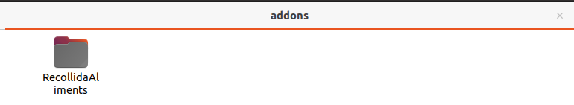

il·lustració 1 Estat del directori addons

Una vegada fet, tenim que accedir a que polsar sobre el menú de Odoo i accedir a ajustos:

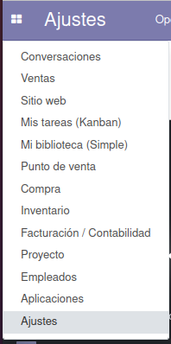

il·lustració 2 Com accedir als ajustos d’Odoo

Quan arriben a aquest apartat, baixarem al final de la pàgina i es on encontrarem l’opció de activar el mode de desenvolupament:

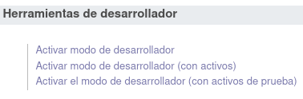

il·lustració 3 Activació del mode de desenvolupador

A continuació accedim a la secció d’aplicacions:

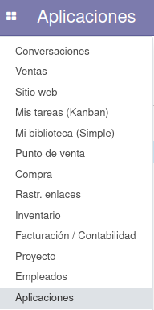

il·lustració 4 Accedir a la secció d’aplicacions

I necessitarem actualitzar el llistat d’aplicacions, pel que polsarem a aquesta opció i seleccionarem actualitzar:



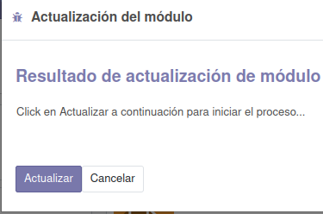

il·lustració 5 i 6 actualització de la llista d’aplicacions

Amb aquestes accions, ja visualitzaríem el nostre mòdul i seria instal·lable, pel que accedirem a aplicacions de nou, com al últim pas i tan sols hauríem d‘instal·lar:

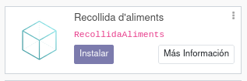

il·lustració 7 aspecte del nostre mòdul en aplicacions

I al nostre menú d’Odoo finalment veriem l’opció de Recollida d’aliments:

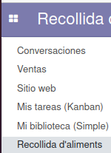

il·lustració 8 com accedir al mòdul

# 3. Secció voluntaris

En primer lloc, parlarem de la secció de voluntaris, que es on donarem d’alta tots els voluntaris que recullen aliments a l’organització.

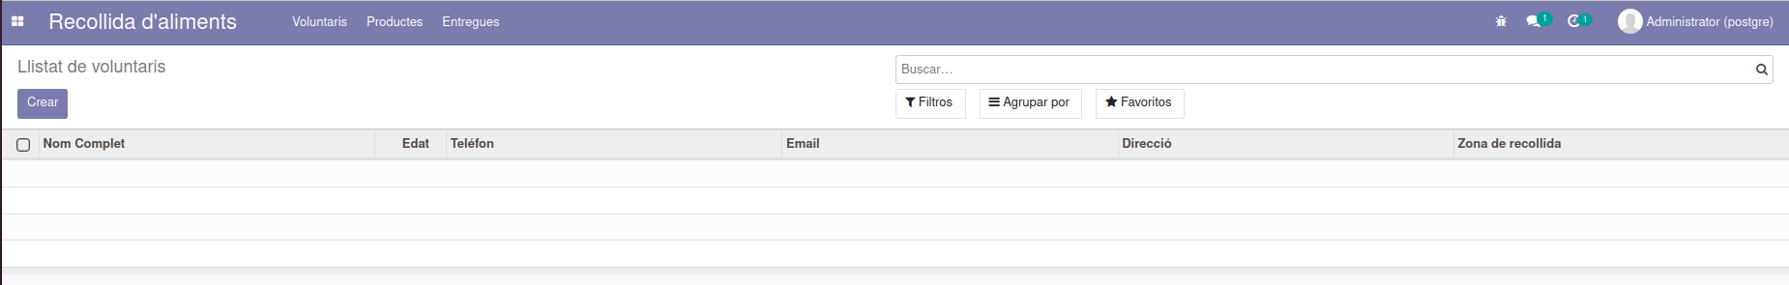

il·lustració 9 aspecte del apartat de voluntaris

Com podem comprovar, disposem dels següents camps con les següents funcions:

* Nom Complet: nom i cognoms del voluntari.
* Edat: edat del voluntari.
* Telèfon: telèfon del voluntari.
* Email: email de contacte del voluntari.
* Direcció: domicili del voluntari.
* Zona de recollida: zona on el voluntari pot recollir aliments.

Quan polsem el botó de crear, visualitzaríem un formulari on podem omplir totes les dades. Aporten un exemple del formulari complet:

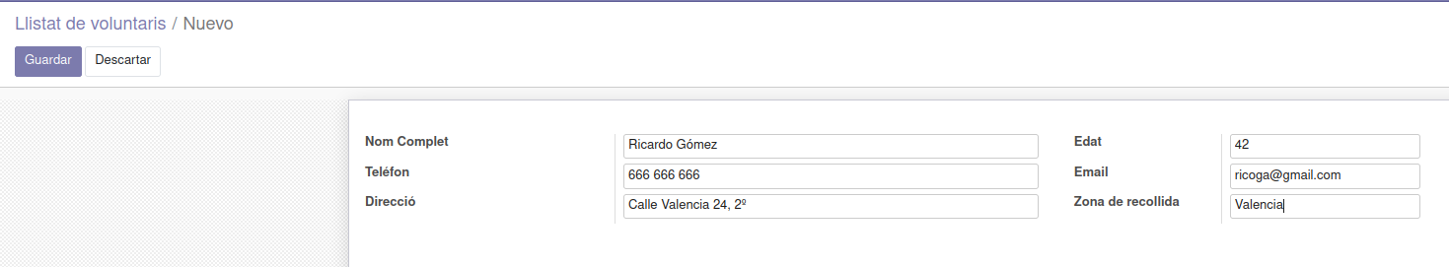

il·lustració 10 formulari de creació de voluntaris

Quan ho creem, el podríem veure a la llista de voluntaris i amb el botó de descàrrega, podríem tindre un fitxer xlsx amb tots els voluntaris:



il·lustració 11 llista de voluntaris amb dates

# 4. Filtres útils dels voluntaris:

Un filtre que podria ser útil, es la filtració de voluntaris per zona de recollida, fer-ho no es molt complicat, hauríem de polsar a filtres i afegiríem un nou personalitzat:

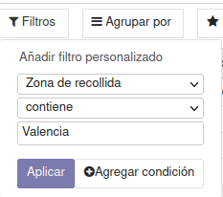

il·lustració 12 filtració de voluntaris per zona

# 5. Secció productes:

A la secció de productes es on indicarem els que han rebut els voluntaris i qui ha recollit cada producte. Quan polsem a crear veuríem el següent formulari:

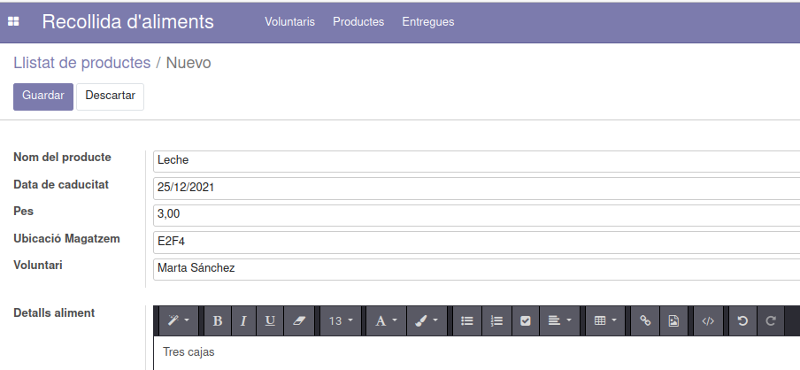

il·lustració 13 formulari de creació d’aliment

Disposem dels següents camps:

* Nom del producte: nom del producte emmagatzemat.
* Data de caducitat: data de caducitat del producte
* Pes: pes del producte.
* Voluntari: desplegable per a elegir el voluntari que ha aportat el producte.
* Detalls aliment: editor de text per a indicar els detalls de l’aliment.

# 6. Filtres útils dels productes:

Als productes podríem elaborar diferents filtres relacionats amb la dada de caducitat, per exemple podríem filtrar els productes que ja han caducat amb el següent filtre suposant que hui es el dia 21:

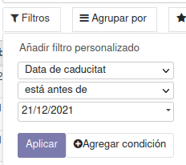

il·lustració 14 filtració de productes caducats

I també podríem fer un altre filtre per a comprovar els productes pròxims de caducar suposant una altra vegada que hui estem a dia 21 de novembre:

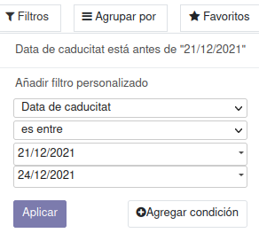

il·lustració 15 filtració de productes quasi caducats

# 7. Secció entregues:

A la secció d’entregues, tindríem el següent formulari:

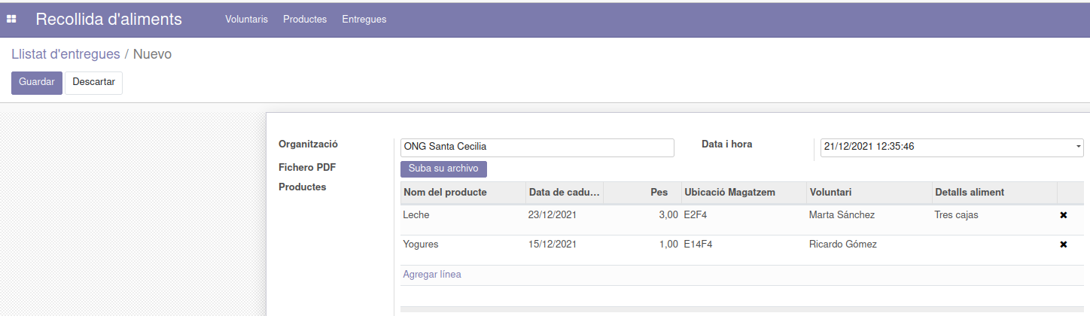

il·lustració 16 formulari de creació d’entregues

* Organització: nom de la organització a la qual cedim els productes.
* Data i hora: quan els donem els productes.
* Fitxer PDF: fitxer que podríem adjuntar com a resguard de l’entrega.
* Productes: llistat de productes de l’entrega, els podríem seleccionar al polsar a afegir línia.

# 8. Filtres útils de les entregues:

Als entregues, un filtre que podríem usar seria la filtració per organització:

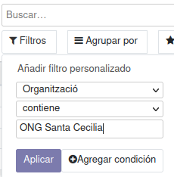

il·lustració 17 filtració per organització